**RAPPORT DE**

**PROJET**

**Nom du Projet :Tunisia E-Vote**

**Elaboré par :**

Attia Imed

Sellami Senda

Louati Ranim

Hafsi Mahrez

Rdifi Louay

**Encadré par :**

Naji Wafa

Chapitre 1 : Cadre du projet

**Introduction**

Avant de commencer, nous nous proposons de commencer par la partie du cadre de projet pour bien comprendre ce dernier. Ce chapitre consiste donc à décrire l’organisme d’accueil, faire l’étude de l’existant et présenter la méthodologie de travail.

1. **Présentation de l’organisme d’accueil**

L'Instance Supérieure Indépendante pour les Elections est un organisme public, indépendant et permanent, doté de la personnalité morale et de l'indépendance administrative et financière. Son siège est à Tunis. L'instance assure des élections et des référendums démocratiques, libres, pluralistes, réguliers et transparents.

L'Instance Supérieure Indépendante pour les Elections assure toutes les opérations relatives à l'organisation, à la gestion et au contrôle des élections et des référendums conformément à la présente loi et à la législation électorale.

Tenue et mise à jour régulière du registre des électeurs.

Établir les listes électorales pour chaque élection ou référendum, les réviser en cas de besoin et les publier, notamment sur le site officiel de l'autorité et dans les délais fixés par la loi électorale.

Assurer le droit de vote de chaque électeur.

Assurer l'égalité de traitement entre tous les électeurs, tous les candidats et toutes les personnes impliquées dans les processus électoraux et référendaires.

Fixer le calendrier électoral Référendums, les publier et les mettre en œuvre conformément aux délais prévus par la constitution et la loi électorale.

Accepter les dossiers de candidature aux élections et statuer sur eux en conformément aux dispositions de la législation électorale.

Mettre en place des mécanismes d'organisation, de gestion et de contrôle qui garantissent l'intégrité et la transparence des élections et des référendums.

Compter les votes et annoncer les résultats préliminaires et définitifs des élections et des référendums.

1. **Description de l’existant**

Les différents gouverneurs sont chargés de désigner l'emplacement du ou des bureaux de vote de chaque municipalité ou secteur sous leur contrôle. Ces emplacements sont portés à la connaissance des électeurs sept jours avant le jour du scrutin par voie d'affiche apposée au siège du gouvernorat, des délégations, municipalités et secteurs. Le gouverneur désigne par ailleurs le président de chaque bureau de vote ainsi que deux électeurs chargés de l'assister. Les membres du bureau remplissent également les fonctions de scrutateurs en désignant éventuellement des scrutateurs supplémentaires désignés parmi les électeurs présents lors de la clôture du vote.

Le vote s'effectue par des enveloppes frappées du timbre du gouvernorat et de type uniforme. Elles sont en papier blanc pour l'élection présidentielle et en papier bulle pour les législatives et les municipales.

Par ailleurs, les bulletins des différents candidats sont de couleurs différentes (choisies par les partis politiques). Le papier de couleur blanche ne peut être choisi car il est strictement réservé à l'impression des « textes émanant de l'autorité publique ». Pour les élections municipales, chaque liste de candidats a également la charge d'imprimer ses propres bulletins de vote et de les déposer aux sièges des gouvernorats trois jours avant le scrutin. Enfin, chaque liste de candidats doit déposer au siège du gouvernorat un modèle des bulletins de vote choisis, contre récépissé, avant l'ouverture de la campagne électorale.

1. **Méthodologie de travail**

Pour effectuer ce projet, nous avons utilisé la méthode classique Waterfall (en cascade).

Cette méthodologie repose sur une succession de séquences. Chacune de ces étapes doit être terminée avant de passer à la suivante.

* **Exigence :** Etudier les besoins et objectifs concernant l’application
* **Analyse :** Procéder aux spécifications fonctionnelles.
* **Conception :** Définir les spécifications techniques et préciser la manière dont le produit sera conçu.
* **Mise en œuvre :** Faire l’application
* **Validation :** Tester si tout l’application fonctionne correctement
* **Mise en service :** Présenter le travail finit.

1. **Problématique**

Donc suite aux entretiens et questionnaires effectués avec le peuple et nombreuxd'administratif nous pouvonsremarquer que ces deux sonten traind’utiliseruneméthodeclassique de vote, celapourraitêtre la raison principale de gaspillage de temps, et de manque d’organisation, insatisfaction de peuple.

L’analyse de la procédureclassiqueutiliséeactuellement nous a permis de détecter les points faiblessuivants :

* Contraintes de volume et de taille des documents.
* L'affluence.
* Risque D’inflexionaux maladies.
* Fournir des salairessupplémentaires aux clients dans les bureaux de vote.
* La solution existante manque de l'automatisation.
* Sécurité : possibilité de perdre les votes.
* Les personnesayant des besoinsspéciaux et handicapés ne peuvent pas se déplacer pour voter.
* Depuis la pandémie de Covid, tout se fait enligne et la population mondiale a fait circulercette culture

1. **Solution proposée**

L’utilisation du vote électronique dans le cadre d’un scrutinvouspermet de simplifier grandementvotrelogistique et votre gestion dans l’organisation de votrescrutin. Cela vouspermet de gagner un temps précieux, et donc de diminuervoscoûtsd’organisation. En outre, le vote électroniquevouspermet de bénéficierd’autresavantages.

### **Le vote électroniqueestéconomique**

Avec la suppression de l’ensemble de la logistique physique d’un scrutintraditionnel, enprésentielle et/ou par correspondance et par voie papier, le vote électroniquevouspermetd’économiser :

* Toutes les **impressions du matériel électoral, ainsi que l’expédition du matériel de vote**auprès des électeursencas de vote par correspondance ;
* L’ensemble du temps passé physique des acteursclés du scrutin : gain de temps dans l’organisation de la logistique du vote, suppression de la tenue physique des bureaux de vote, gain de temps pour le dépouillement des bulletins de vote, sur le calcul des résultats, et sur la complétion des documents officiels des résultats de votrescrutin.

Le vote électroniqueest facile d’utilisation et accessible

A partird’une simple connexion internet, et depuisun Smartphone, unetabletteou un ordinateur, vosélecteursn’ontqu’à se laisser guider dans leurparcours de vote, au sein d’une**interface design, facile d’utilisation, et accessible .**

**Le vote électroniquesécurisevotrescrutin**

Si l’applicationutiliséeestdéveloppée à l’état de l’art de la recherche en matière de vote électronique, c’est à dire notammentintègre des fonctionnalités de transparence, de traçabilité, d’intégrité et de vérifiabilité, le vote électroniquevouspermettrade :

* **Garantiruneconformité** avec les exigences légales : Code électoral, Droit du travail… ;
* **Garantir un vote anonyme, secret**, et transparent ;
* **Diminuer le risque de contestation** de votrescrutin ;

### Le vote électroniquepeutpermettredes progrès démocratiques

* Accessible 24/7 et à distance, une**plateforme de vote électroniquepeutfaciliterl’accès au vote** pour certaines populations, et par conséquence des augmentations de la participation ;
* En outre, l’efficacité du logiciel de vote permetd’apporterune totale fiabilité sur les résultatsprésentés, avec des preuvescryptographique sir réfutables dans le dépouillement.

**Conclusion**

L'objectif de ce chapitre est de décrire le cadre de notre projet. Le chapitre suivant couvrira l’analyse et la spécification des besoins.

Chapitre 2 : Analyse et spécification des besoins

**Introduction**

Avant de commencer de développer notre application, nous nous proposons de commencer par la phase de spécification des besoins pour bien organiser, identifier les tâches de notre projet. Ce chapitre consiste donc à déterminer les besoins fonctionnels et non fonctionnels, les différents acteurs de notre projet, nous allons également élaborer le diagramme de cas d’utilisation global et détailler.

**1. Spécification des besoins :**

**1.1. Identification des acteurs :**

Un acteur est une entité externe au système. Il représente une personne ou un autre système informatique qui attend un ou plusieurs services offerts par une interface d’accès. Il interagit avec le système par envoi ou réception des messages.

Tableau 1Identification des acteurs

|  |  |
| --- | --- |
| Acteurs | Description |
| Client | C'est une personne physique qui a un vote à passer. |
| Administrateur | C’est la personne possédant le privilège de plus haut niveau. Cet acteur est capable de manipuler toutes les fonctionnalités proposées par l’application |

**1.2. Description des besoins fonctionnels :**

Notre application web comporte deux parties et devra couvrir principalement les besoins fonctionnels suivants :

* Partie électeur : Un électeur doit pouvoir accéder aux fonctionnalités suivantes :
* Créer un compte et s’authentifier à la plateforme.
* Consulter son profil.
* Voter (choisir un président de la liste)
* Consulter les programmes électoraux des candidats.
* Consulter résultat.
* Partie Administrateur : l’administrateur doit pouvoir accéder aux fonctionnalités suivantes :
  + - S’authentifier
    - Gérer la liste des candidats (supprimer, modifier, consulter)
    - Gérer la liste des électeurs (consulter, supprimer, modifier).
    - Gérer les programmes électoraux.
    - Gérer les sessions de vote.

**1.3. Description des besoins non fonctionnels :**

La prise en compte des besoins non fonctionnels, telles que les contraintes liées au temps ou à la sureté de fonctionnement, est délicate car les méthodes de développement sont généralement orientées vers la modélisation des besoins fonctionnels. La solution informatique à développer doit assurer des besoins techniques qui sont:

* La sécurité: Respecter les règles de sécurité.
* La convivialité : L’application doit présenter une interface claire, conviviale et facile à manipuler.
* Responsivité: L’application peut fonctionner sur n’importe quel écran.
* Disponibilité et la fiabilité : L’application doit être disponible à tout moment ou elle est sollicitée par ses utilisateurs.
* La maintenabilité : Les codes sources des modules développés doivent êtres compréhensibles pour pouvoir les maintenir d'une façon rapide et facile et que l’application doit être facile à évoluer et s’adapter aux changements.

**2. Diagrammes de cas d’utilisation :**

**1.1. Diagrammes de cas d’utilisation globale :**

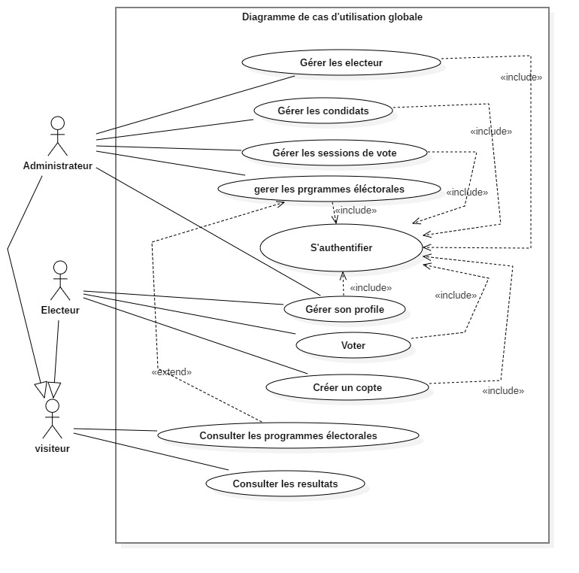

Figure 1Diagrammes de cas d’utilisation globale

**1.2. Diagrammes de cas d’utilisation détaillé <Gérer les candidats> :**

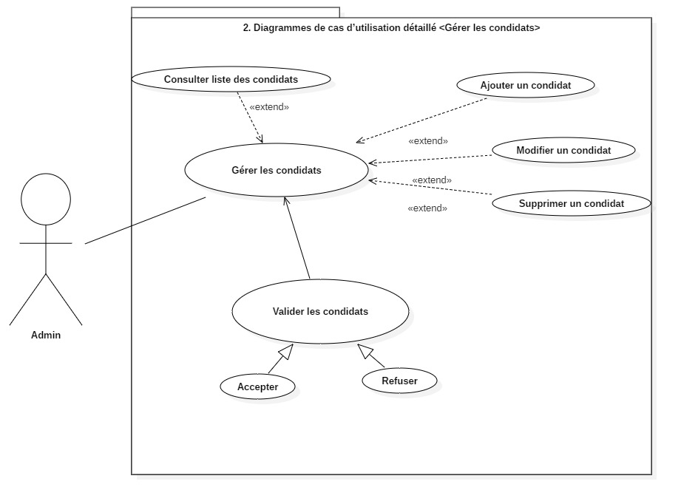

Figure 2 Diagrammes de cas d’utilisation détaillé <Gérer les candidats>

**1.3.Diagrammes de cas d’utilisation détaillé <Gérer les élections> :**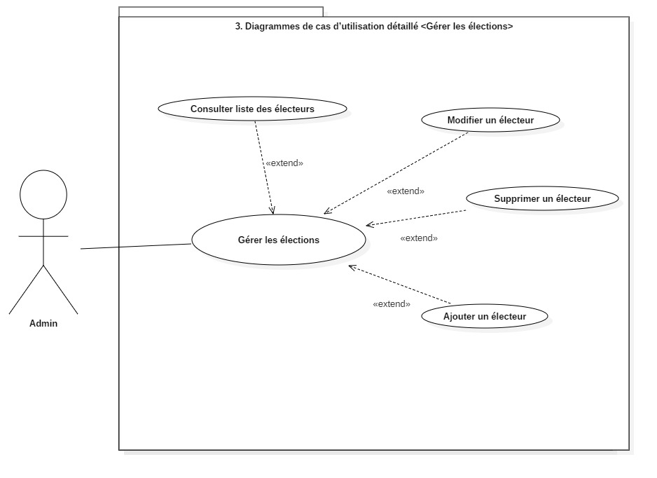

Figure 3 Diagrammes de cas d’utilisation détaillé <Gérer les élections>

**1.4. Diagrammes de cas d’utilisation détaillé <Gérer les programmes électoraux> :**

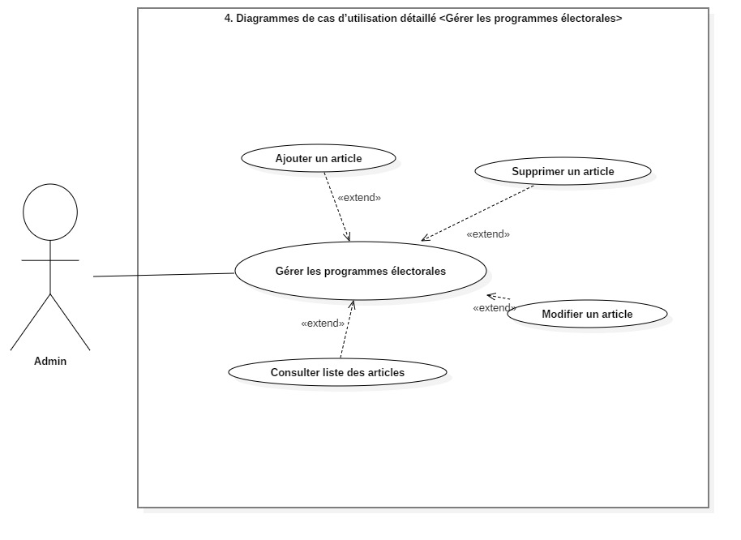

Figure 4 Diagrammes de cas d’utilisation détaillé <Gérer les programmes électoraux>

**1.5. Diagrammes de cas d’utilisation détaillé <Gérer le profile> :**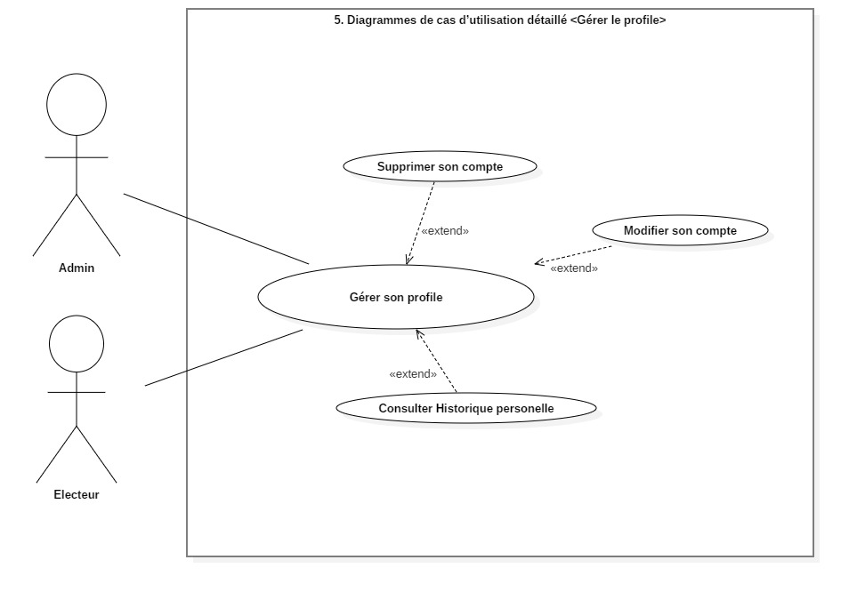

Figure 5 Diagrammes de cas d’utilisation détaillé <Gérer le profile>

**1.6. Diagrammes de cas d’utilisation détaillé <Gérer les sessions de vote> :**

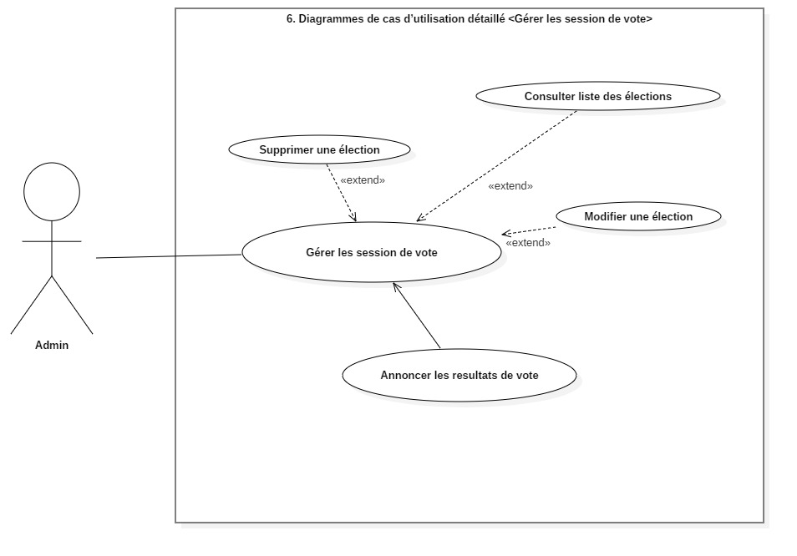

Figure 6 Diagrammes de cas d’utilisation détaillé <Gérer les sessions de vote>

## **Conclusion**

L'objectif de ce chapitre est de décrire les objectifs de notre projet pour bien comprendre et mettre en œuvre. Le chapitre suivant couvrira la conception de notre projet.

Chapitre 3 : Conception

## **Introduction**

Ce chapitre consiste à déterminer l’architecture technique de notre application. Nous allons également élaborer le diagramme de classe et les diagrammes de séquence.

1. **Choix de langage de modélisation : UML**

Pour concevoir notre système, nous avons choisi UML comme un langage de modélisation. Notre choix s’est basé sur les points forts de ce langage notamment sa standardisation et les divers digrammes qu’il propose. Nous avons utilisé pour ce fait les outils (Start UML) car il permet de schématiser des systèmes complexes sous un format graphique et textuel simplifié et normalisé.

1. **Conception détaillée**
2. **Diagramme de classe**

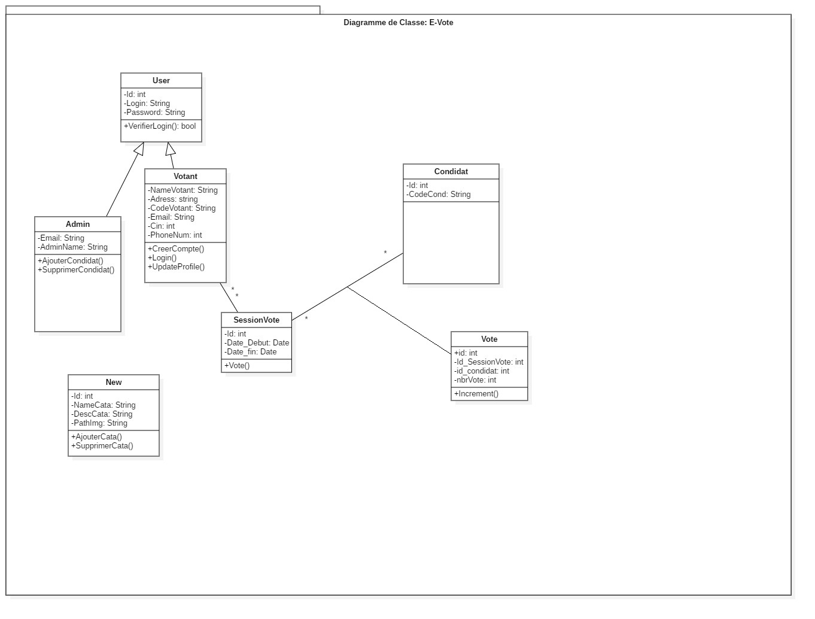

Figure 1 Diagramme de classe<E-vote>

1. **Diagrammes de séquence**

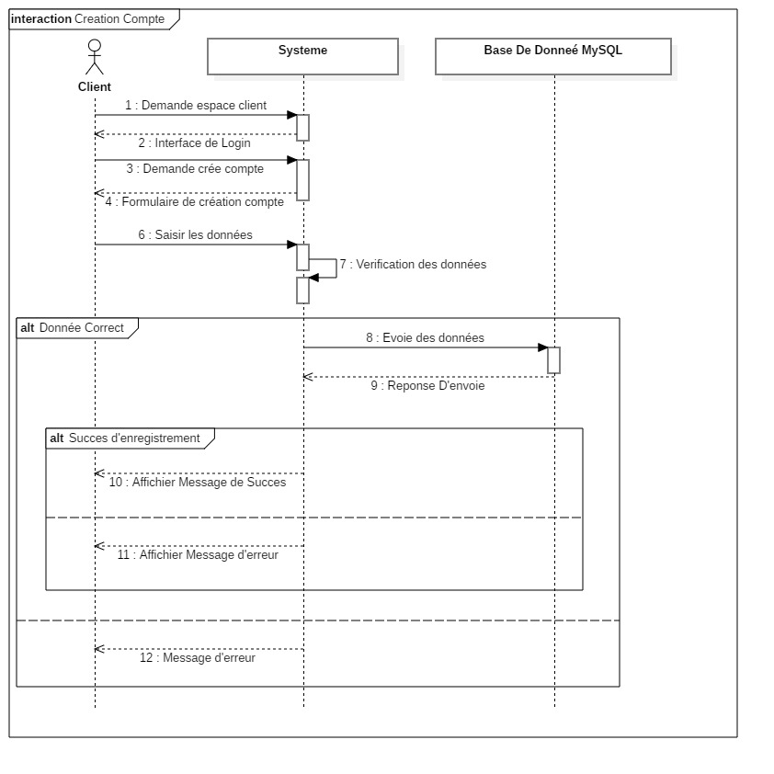

Figure 2 Diagrammes de séquence <création compte>

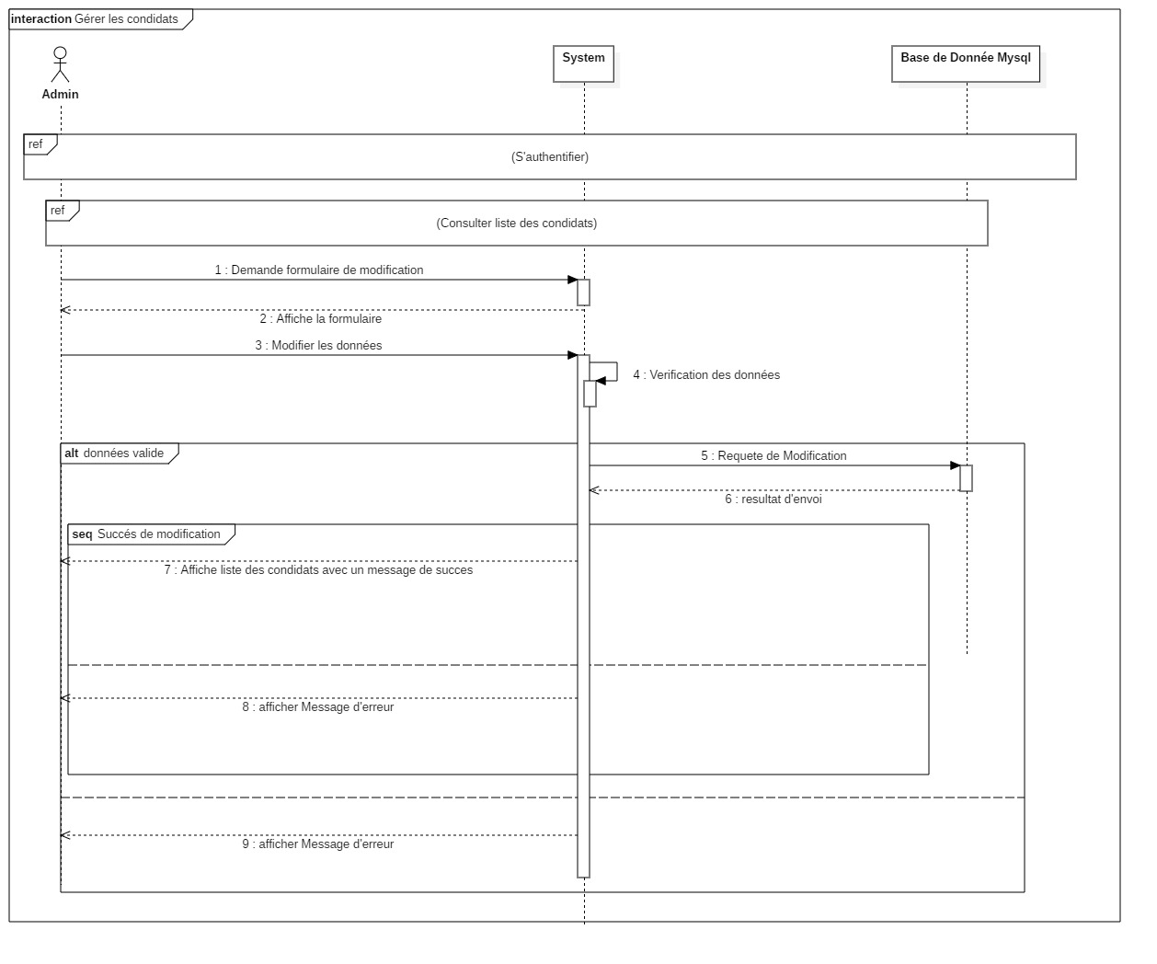

Figure 3 Diagrammes de séquence <Gérer les candidats>

Figure 4 Diagrammes de séquence <Gérer les programmes électorales -modifier->

Figure 5 Diagrammes de séquence <Gérer les programmes électorales -Supprimer->

Figure 6 Diagrammes de séquence <Gérer les élections -modifier->

Figure 7 Diagrammes de séquence <Gérer les élections -Supprimer->

Figure 8 Diagrammes de séquence <Gérer la session de vote>

## **Conclusion**

L'objectif de ce chapitre était de décrire les solutions techniques possibles pour mettre en œuvre notre projet. Le chapitre suivant couvrira les choix qui ont été faits pour aider à la réalisation du projet.